MOBİL PROGRAMLAMA

• iOS-AppleDeveloperHesabı-Yıllık100$
•Android-GooglePlayHesabı-1kerelik25$
•Windows-WindowsStore-1kerelik20$civarı
Frameworks: React Native, Flutter, Xamarin gibi platformlar arası geliştirme araçları.
Mobil Uygulama Geliştirme Çeşitleri

NATİVE
Akıllı telefona direkt yüklenen, genelde GooglePlay ya da App Store gibi ortamlardan indirilen, cihazın hardwareine geliştirme ortamının sunduğu API larla direkt erişebilen applerdir.

iOS: Swift veya Objective-C kullanılarak geliştirilir.

Android: Java veya Kotlin kullanılarak geliştirilir.

Windows: C# kullanılarak geliştirilir.
Hybrid:
Native geliştirme için gerekli programlama dilini bilmeden JavaScript gibidillerle geliştirilen ve akıllı telefona yüklenebilen applerdir.

SenchaTouch ya da PhoneGap Flutter gibi geliştirme ortamları kullanılır.

Telefonun her özelliğine erişemezler ama ana gerekli özellikleri için ara yüzleri sağlarlar. Arayüz sağladıkları özellikler:Accelerometer, Camera,Geolocation,Network,VeriSaklama

Native-Web Uygulama Farkları

- Arayüz(Userinterface)
- Geliştirme (Development)
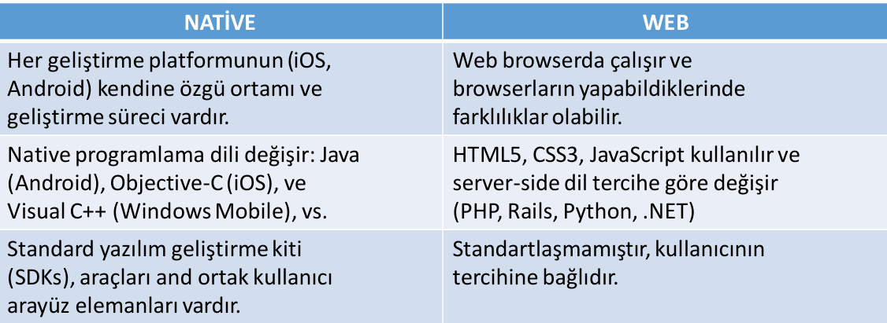

Mobil Uygulamanızı birden çok platforma yüklemenize yardım eden geliştirme
araçları mevcuttur: PhoneGap, SenchaTouch2, AppceleratorTitanium

- Yapabildikleri (Capabilities)
native Cihazın kendine özgü donanımına tamamen erişebilir. /
- Para kazanma yöntemleri (Monetization)
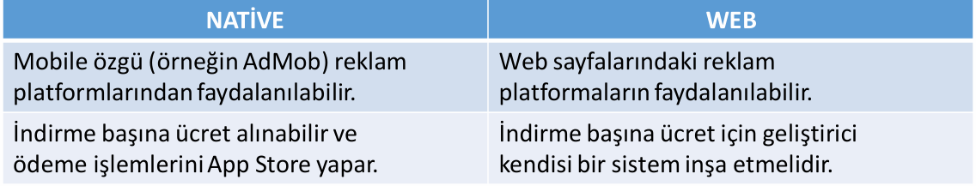

- Kullanıcıya eriştirme yöntemleri (Method ofdelivery)
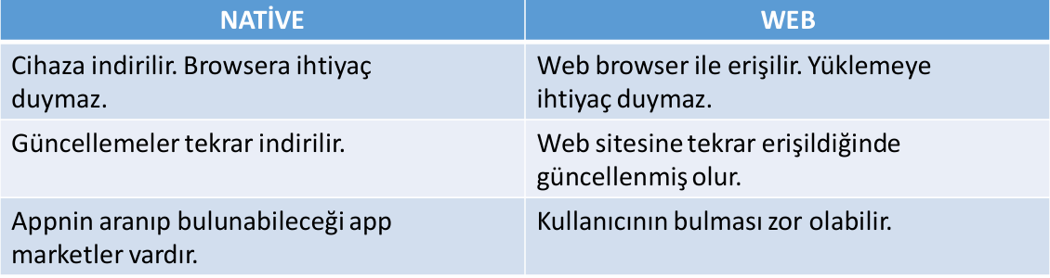

- Versiyonlama(Versioning of the app)
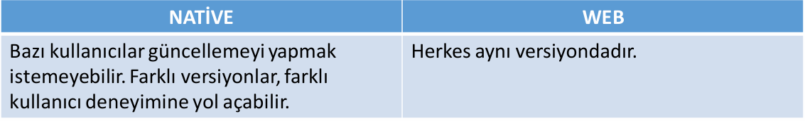

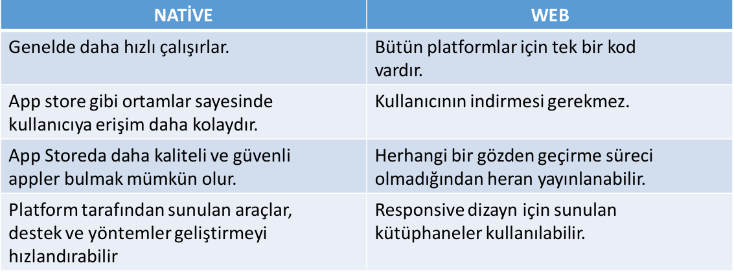
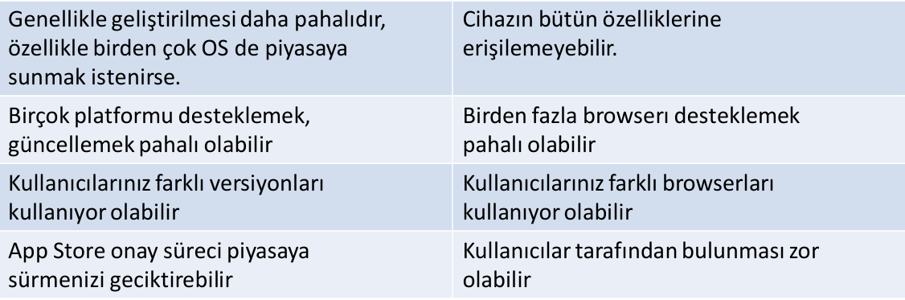
Donanım bilgisine gerek olmadan SDK yardımıyla programlama

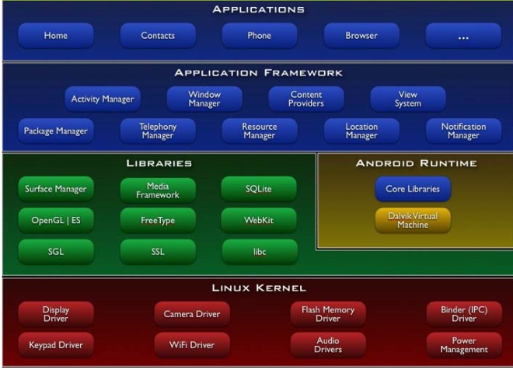
Linux Kernel : Bellek yönetimi, güvenlik, processive ağ yönetim işlemleri burada gerçekleşir.

Android Runtime İlişkisel veritabanı yönetimi (SQLite), Font ve Bitmap çizimi(FreeType),Grafik,Medya vb bulunur.

JavaSDK→Android elemanlarını barındırır.konum bilgisi alma; veritabanı işlemleri; arka plan servisleri;

Android SDK ile Neler Yapılabilir?

1.Konum Bazlı İşlemler:

*Konumu harita üzerinde gösterme ve grafiksel işlem yapma
*Cihazı pusula olarak kullanabilme

2.Veritabanı İşlemleri:
-Android SDK ile beraber gelen SQLite ile uygulamaya özel
-veritabanı oluşturma, veri kaydı, sorgulama

3.Grafik İşlemleri:
•OpenGLkullanarak 2D/3D oyun geliştirme

4.Arka Plan İşlemleri:
•Geliştirilen uygulamanın bir arayüzesahip olmasına gerek
yok.→Arkaplanservisleri
•Telefonlara gelen aramalardan haberdar olma
•Belirli kişilere farklı işlemler yaptırabilme
•SMS mesajlarına otomatik cevap
•Piyasa verilerini okuyup istenilen aralıkta cihaz ile
haberdar etme….
•Bazı işlemler geri planda yapılması gerekebilir.
•Oyun için otomatik kaydetme
•Skorların uzak veritabanınakaydı

bytecode

Bytecode, yüksek seviyeli programlama dillerinde yazılmış kodların, sanal makineler tarafından çalıştırılmak üzere ara bir formata dönüştürülmüş halidir. işlemci üzerinde doğrudan çalıştırılabilir değil .Sistemden bağımsız olması→derlendiklerinde çalıştırılabilir.

•Android uygulamalarında mantık→Java
• Java kodları önce bytecode a derlenir.
•Delvik Sanal Makinesi derlenmiş kodu yorumlayıp cihaza uygun çalıştırılabilir dosyaya dönüştürür

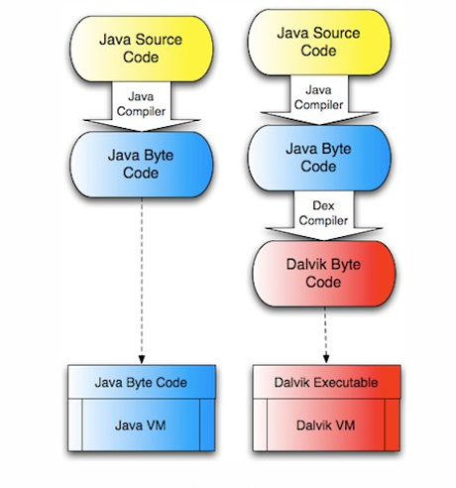

Android Studio Proje Dizini

Android– res- Resources

Android'de res (resources) klasörü, uygulamanızın kaynak dosyalarını saklamak için kullanılır. Bu klasör, uygulamanızın kullanıcı arayüzü, grafikler, dizeler ve diğer kaynakları için gerekli dosyaları içerir. İşte res klasöründe bulunan bazı alt klasörler ve bunların işlevleri:

drawable/: Uygulamanızın grafik dosyalarını (PNG, JPEG, SVG, vb.) saklar.

layout/: Uygulamanızın kullanıcı arayüzü düzenlerini (XML dosyaları) içerir.

values/: Dizeler, renkler, boyutlar ve stiller gibi kaynakları içerir. Örneğin, strings.xml, colors.xml, dimens.xml gibi dosyalar burada bulunur.

mipmap/: Uygulamanızın simgelerini (icon) saklar. Farklı çözünürlüklerdeki simgeler burada yer alır.

raw/: Ham dosyaları (örneğin, ses dosyaları) saklar.

anim/: Animasyon dosyalarını (XML formatında) içerir.

menu/: Menü düzenlerini (XML dosyaları) içerir.

Activity’ler içerisinden bu kaynaklara R harfi ile ulaşılır.

Layout

• Uygulamayı oluşturan sayfaların görsel tasarımıdır.
RelativeLayout : Sayfa üzerinde istenilen yere görsel öğe yerleştirebiliriz. görsel öğeleri diğer öğelere göre referans alarak dizer. RelativeLayout tasarımında ilk eklenen öğe ekranın en tepesinde yer alır ve diğer görsel öğeler ilk yerleştirilen görsel öğeye göre referans alırlar. Daha esnek bir yapıdır.

LinearLayout : Sayfa üzerinde eklenen görsel öğe alt alta eklenerek yerleştirilir.

Drawable

Android'de drawable klasörü, uygulamanızın grafik dosyalarını saklamak için kullanılır. Bu klasör, uygulamanızın kullanıcı arayüzünde kullanılan resimler, şekiller ve diğer grafik öğeleri içerir.

PNG, JPEG, GIF: Statik resim dosyaları.

XML: Vektör grafikler ve şekiller için XML tabanlı tanımlamalar.

drawable klasörü, farklı ekran boyutları ve çözünürlükler için optimize edilmiş grafik dosyalarını saklamak için de kullanılabilir. Örneğin:

drawable-mdpi/: Orta çözünürlük (160 dpi) için grafikler.

drawable-hdpi/: Yüksek çözünürlük (240 dpi) için grafikler.

drawable-xhdpi/: Ekstra yüksek çözünürlük (320 dpi) için grafikler.

drawable-xxhdpi/: Çok ekstra yüksek çözünürlük (480 dpi) için grafikler.

drawable-xxxhdpi/: Ultra ekstra yüksek çözünürlük (640 dpi) için grafikler.

Bu sayede uygulamanın çalıştığı cihazın ekran çözünürlüğüne göre göstermesi gerekenr esmi gösterecektir.

Values

Uygulama içinde sık kullanılacak değerler kümesidir. Bazı değerler tekrar tekrar kullanılır. Bu tekrarlı kullanımları pratik hale getirir.

• Colors : Renkleri kodlarını içinde tutar.
• Strings : Uygulama içinde kullanılacak textler tutulur.
• Dimens : Uygulamada kullanılacak tasarım öğelerinin boyutları tutulur.
• Styles : Uygulama temasının tutulduğu yerdir.

Colors
values içinde
resources>
<color name="primaryColor">#6200EE</color>
<color name="primaryLightColor">#BB86FC</color>
<color name="primaryDarkColor">#3700B3</color>
<color name="secondaryColor">#03DAC5</color>
<color name="secondaryLightColor">#B2DFDB</color>
<color name="secondaryDarkColor">#00796B</color>
<color name="textColorPrimary">#FFFFFF</color>
<color name="textColorSecondary">#000000</color>
</resources>

Bu renklere resource içinde ulaşmak için @color/renginAdi kodunu yazmak yeterlidir
Activity içinde ulaşmak için R.color.renginAdi kodunu yazmak yeterlidir.

String
<resources>
<string name="app_name">MyApp</string>
<string name="welcome_message">Hoş geldiniz!</string>
<string name="login_button">Giriş Yap</string>
<string name="signup_button">Kayıt Ol</string>
<string name="error_message">Bir hata oluştu. Lütfen tekrar deneyin.</string>
</resources>

• Bu textlere resource içinde ulaşmak için @string/textAdi kodunu yazmak yeterlidir.
Activity içinde ulaşmak için getResources().getString(R.string.textAdi) kodunu yazmak yeterlidir.

Dimens
• Sık sık kullandığınız boyut verilerini tutmaktadır.

<resources>
<dimen name="small_margin">8dp</dimen>
<dimen name="medium_margin">16dp</dimen>
<dimen name="large_margin">24dp</dimen>
<dimen name="text_size_small">12sp</dimen>
<dimen name="text_size_medium">16sp</dimen>
<dimen name="text_size_large">20sp</dimen>
</resources>
Resource dosyası içerisinde @dimen/yazi_buyuklugu olarak çağrılır

Style
Uygulamanın tasarımsal temasıyla ilgili bilgiler yer alır.
<!-- Button style -->
<style name="ButtonStyle">
<item name="android:layout_width">wrap_content</item>
<item name="android:layout_height">wrap_content</item>
<item name="android:background">@color/primaryColor</item>
<item name="android:textColor">@color/textColorPrimary</item>
</style>
</resources>
Assets Folder
Android tarafından tanınmayan verilerin tutulduğu dosyadır. Veritabanı falan
Buradaki verilere getAssets().open(”dosya.txt"); kodu ile alınabilir.

Menu Klasörü
menü oluşturmak içim

build.gradle
Uygulama bu dosya içeriğine göre derlenir.
Android projelerinde genellikle iki tür build.gradle dosyası bulunur: proje düzeyinde ve modül düzeyinde.

// Proje düzeyinde build.gradle
buildscript {
repositories {
google()
mavenCentral()
}
dependencies {
classpath 'com.android.tools.build:gradle:7.0.2'
// Diğer bağımlılıklar
}
}

allprojects {
repositories {
google()
mavenCentral()
}
}

Modül Düzeyinde build.gradle

Uygulama sürümü, SDK sürümleri, bağımlılıklar ve yapılandırma ayarları burada tanımlanır

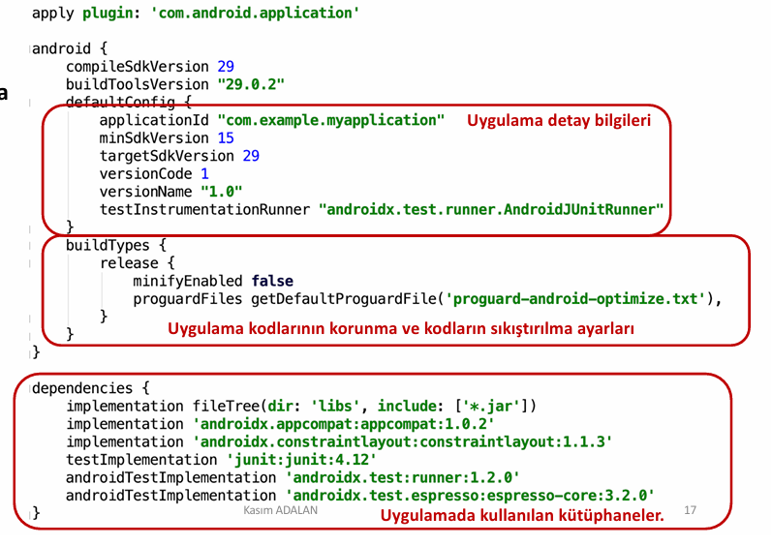

Android Manifest
Android uygulamanızın temel yapı taşlarından biridir. Bu dosya, uygulamanızın yapılandırma bilgilerini ve bileşenlerini tanımlar.
• Uygulamadakullanılan Permission ( izin )
• Uygulamada kullanılan receiver ( alıcı )
• Uygulamada kullanılan service (hizmet) burda yer alır
• Uygulamanın resmi,adı,teması vb. bilgilerde tutulmaktadır.

Ne kadar Activity varsa hepsi bu dosya içinde tanımlanmalıdır.

Activity, kullanıcı arayüzünü temsil eden ve kullanıcı etkileşimlerini yöneten bir bileşendir.
Her Activity, bir ekranı temsil eder ve kullanıcı ile etkileşimde bulunur

En çok kullanılan izinlerden bazıları
<uses-permission android:name="android.permission.INTERNET" />
İnternet izni için

<uses-permission android:name="android.permission.WRITE_EXTERNAL_STORAGE"/>
Sd karta veri yazmak için

<uses-permission android:name="android.permission.ACCESS_FINE_LOCATION"/>
Konum bilgisi almak için

<uses-permission android:name="android.permission.CAMERA"/>

Logcat :
• Uygulamanın ve cihazın çalışma bilgileri görülebilir.
• Uygulama kodlarının çalışma sırasından veya çalışmasından emin olmak için
çıktı kodları bu alanda görülebilir.
Örn : Log.i("Bilgi", "Internet baglantisi kuruldu"); Çıktı siyah renk ile yazdırılır.
Log.w("Dikkat", "Parola uc kez yanlis girildi");
(Log.v) verbose: gerekli gereksiz tüm bilgiler,
(Log.d) debug: hata ayıklamaya dönük, metodun ya da sınıfın gidişatına ilişkin bilgiler,
(Log.e) error: hata oluşan yerlere ilişkin bilgiler. Çıktı kırmızı renk ile yazdırılır.
Log kayıtlarını filtrelemek mümkündür. Bu sayede istenilen bilgiler görülebilir.

